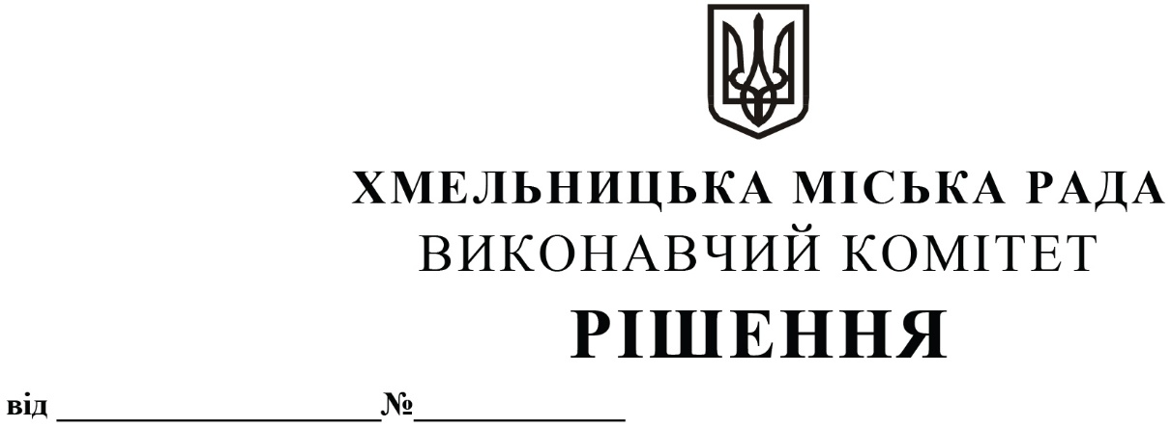

Про затвердження кошторису витрат, пов’язаних з підготовкою та проведенням конкурсу з перевезення пасажирів на автобусних маршрутах загального користування на території Хмельницької міської територіальної громади та встановлення розміру плати за участь у конкурсі

Розглянувши клопотання управління транспорту та зв’язку, керуючись Законами України «Про автомобільний транспорт», «Про місцеве самоврядування в Україні», постановою Кабінету Міністрів України «Про затвердження Порядку проведення конкурсу з перевезення пасажирів на автобусному маршруті загального користування» від 03.12.2008 № 1081, виконавчий комітет міської ради

ВИРІШИВ:

1. Затвердити кошторис витрат, пов`язаних з підготовкою та проведенням конкурсу з перевезення пасажирів на автобусних маршрутах загального користування на території Хмельницької міської територіальної громади згідно з додатком 1.
2. Встановити розмір плати за учать у конкурсі з перевезення пасажирів на автобусних маршрутах загального користування на території Хмельницької міської територіальної громади згідно з додатком 2.
3. Контроль за виконанням рішення покласти на управління транспорту та зв’язку та заступника міського голови М. Ваврищука.

Міський голова О. СИМЧИШИН

Додаток 1
до рішення виконавчого комітету
від 10.06.2021 р. № 545

Кошторис витрат, пов’язаних з підготовкою та проведенням
конкурсу з перевезення пасажирів на автобусних маршрутах загального користування на території Хмельницької міської територіальної громади

№ з/п | Найменування робіт та витрати матеріалів | Вартість витрат,  грн.
1 | Підготовка пропозицій щодо об'єктів та умов конкурсу (витрати на придбання канцтоварів, запис на магнітні носії, використання комп'ютерної та ксероксної техніки, забезпечення членів конкурсного комітету матеріалами про конкурс | 117
2 | Розміщення інформації про об'єкти та умови конкурсу в засобах масової інформації (розробка на комп'ютерній техніці тексту оголошення, опрацювання, ксерокопіювання, запис на магнітні носії) | 1715
3 | Організація приймання документів (витрати на придбання канцтоварів) | 13
4 | Перевірка достовірності одержаної від перевізника-претендента інформації (перевірка стану матеріально-технічної бази, наданих документів) | 629
5 | Аналіз та оцінка відповідності пропозицій перевізника-претендента умовам конкурсу (витрати на придбання канцтоварів, підготовка характеристики на кожного претендента) | 39
6 | Підготовка інформаційних матеріалів для членів конкурсного комітету (витрати на канцтовари, фотографування салонів автомобілів та самих автомобілів, підготовка відео- матеріалів, формування слайдів для демонстрації членам конкурсного комітету) | 132
7 | Подання перевізникам-претендентам інформації про участь у конкурсі та доведення результатів конкурсу(витрати на придбання канцтоварів, підготовка, опрацювання та ксерокопіювання законодавчої бази, яка розміщується в салонах автомобілів) | 41
8 | Виготовлення паспортів маршрутів | 44
 | Всього: | 2730

Керуючий справами виконавчого комітету Ю. CАБІЙ

Заступник начальника управління
транспорту та зв’язку С. ШЕПУРЕВ

Додаток 2
до рішення виконавчого комітету
від 10.06.2021 р. № 545

Розмір плати за участь у конкурсі з перевезення пасажирів на автобусних маршрутах загального користування на території Хмельницької міської територіальної громади

Об’єктом конкурсу являється маршрут або кілька маршрутів загального користування.
Оплата за участь у конкурсі становить: 2730 грн. 00 коп. за один об’єкт конкурсу.
Плата за участь у конкурсі вноситься перевізником-претендентом на рахунок організатора у розмірі, встановленому організатором для відповідного об’єкта конкурсу і використовується на покриття витрат на підготовку та проведення конкурсу.

Юридична адреса організатора перевезень:
29000, м. Хмельницький, вул. Сковороди, 12
Управління транспорту та зв’язку.
р/р UA 548201720314281010301053273
ГУДКСУ у Хмельницькій області
МФО 815013 Код 26572159

Керуючий справами виконавчого комітету Ю. CАБІЙ

Заступник начальника управління
транспорту та зв’язку С. ШЕПУРЕВ

